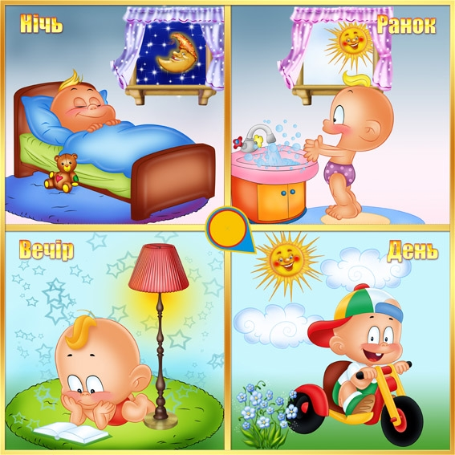

Режим дня на холодный период
в первой младшей группе.
«УТВЕРЖДАЮ»
И.о Заведующая МБДОУ
«Детский сад № 25»
____________ Магомедова А.Х.
«___»________2021 г.

Режимные моменты | Время
Приём, самостоятельная деятельность | 7.00– 8.00
Подготовка к завтраку, завтрак | 8.00-8.20
Самостоятельная деятельность | 8.20-9.00
Непосредственно образовательная деятельность  (по подгруппам) | 9.00-9.10  9.10-9.20
Подготовка к прогулке | 9.25-9.40
Прогулка | 9.40-11.20
Возвращение с прогулки, самостоятельная деятельность | 11.20-11.45
Подготовка к обеду, обед | 11.45-12.20
Подготовка ко сну, дневной сон | 12.20-15.00
Подъём, гимнастика пробуждения, воздушные, водные процедуры, | 15.00-15.15
Полдник | 15.20-15-45
Непосредственно образовательная деятельность  (по подгруппам) | 15.45-15.55  16.05-16.15
Подготовка к прогулке, прогулка | 16.15-17.40
Возвращение с прогулки, игры, самостоятельная деятельность | 17.40-19.00
Уход детей домой | До 19.00

Режим дня на холодный период
во второй младшей группе.
«УТВЕРЖДАЮ»
И.о Заведующая МБДОУ
«Детский сад № 25»
____________ Магомедова А.Х.
«___»________2021 г.

Режимные моменты | Время
Приём, самостоятельная деятельность | 7.00 -8.20
Подготовка к завтраку, завтрак | 8.20-8.55
Самостоятельная деятельность | 8.55-9.10
Непосредственно образовательная деятельность | 9.00-9.35
Подготовка к прогулке | 9.40-10.10
Прогулка | 10.10-12.05
Возвращение с прогулки, самостоятельная деятельность | 12.05-12.15
Подготовка к обеду, обед | 12.15-12.45
Подготовка ко сну, дневной сон | 12.45-15.00
Подъём, гимнастика пробуждения, воздушные, водные процедуры, | 15.00-15.25
Полдник | 15.25-15.50
Игры, самостоятельная и организационная детская деятельность | 15.50-16.20
Подготовка к прогулке, прогулка | 16.20-17.50
Возвращение с прогулки, игры, самостоятельная деятельность | 17.50-19.00
Уход детей домой | До 19.00

Режим дня на холодный период
в средней группе.
«УТВЕРЖДАЮ»
И.о Заведующая МБДОУ
«Детский сад № 25»
____________ Магомедова А.Х.
«___»________2021 г.

Режимные моменты | Время
Приём, самостоятельная деятельность | 7.00-8.20
Подготовка к завтраку, завтрак | 8.20-8.50
Игры самостоятельная деятельность | 8.50-9.00
Непосредственно образовательная деятельность | 9.00-9.55
Подготовка к прогулке | 09.55-10.05
Прогулка | 10.05-12.05
Возвращение с прогулки, самостоятельная деятельность | 12.05-12.30
Подготовка к обеду, обед | 12.30-12.55
Подготовка ко сну, дневной сон | 12.55-15.00
Подъём, гимнастика пробуждения, воздушные, водные процедуры, | 15.00-15.25
Полдник | 15.25-15.50
Игры, самостоятельная и организационная детская деятельность | 15.50-16.30
Подготовка к прогулке, прогулка | 16.30-17.50
Возвращение с прогулки, игры, самостоятельная деятельность | 17.50-19.00
Уход детей домой | До 19.00

Режим дня на холодный период
в старшей группе.
«УТВЕРЖДАЮ»
И.о Заведующая МБДОУ
«Детский сад № 25»
____________ Магомедова А.Х.
«___»________2021 г.

Режимные моменты | Время
Приём, самостоятельная деятельность | 7.00-8.25
Подготовка к завтраку, завтрак | 8.25-8.50
Игры самостоятельная деятельность | 8.50-9.00
Непосредственно образовательная деятельность | 9.00-10.25
Подготовка к прогулке | 10.25-10.40
Прогулка | 10.40-12.30
Возвращение с прогулки, самостоятельная деятельность | 12.30-12.40
Подготовка к обеду, обед | 12.40-13.10
Подготовка ко сну, дневной сон | 13.10-15.00
Подъём, гимнастика пробуждения, воздушные, водные процедуры, | 15.00-15.25
Полдник | 15.25-15.40
Игры, самостоятельная и организационная детская деятельность | 15.40-16.30
Подготовка к прогулке, прогулка | 16.30-18.00
Возвращение с прогулки, игры, самостоятельная деятельность | 18.00-19.00
Уход детей домой | До 19.00

Режим дня на холодный период
в старшей группе.

«УТВЕРЖДАЮ»
И.о Заведующая МБДОУ
«Детский сад № 25»
____________ Магомедова А.Х.
«___»________2021 г.
Режимные моменты | Время
Приём, самостоятельная деятельность | 7.00-8.25
Подготовка к завтраку, завтрак | 8.25-8.50
Игры самостоятельная деятельность | 8.50-9.00
Непосредственно образовательная деятельность | 9.00-10.25
Подготовка к прогулке | 10.25-10.40
Прогулка | 10.40-12.30
Возвращение с прогулки, самостоятельная деятельность | 12.30-12.40
Подготовка к обеду, обед | 12.40-13.10
Подготовка ко сну, дневной сон | 13.10-15.00
Подъём, гимнастика пробуждения, воздушные, водные процедуры, | 15.00-15.25
Полдник | 15.25-15.40
Игры, самостоятельная и организационная детская деятельность | 15.40-16.30
Подготовка к прогулке, прогулка | 16.30-18.00
Возвращение с прогулки, игры, самостоятельная деятельность | 18.00-19.00
Уход детей домой | До 19.00

Режим дня на холодный период
в подготовительной группе.

«УТВЕРЖДАЮ»
И.о Заведующая МБДОУ
«Детский сад № 25»
____________ Магомедова А.Х.
«___»________2021 г.

Режимные моменты | Время
Приём, самостоятельная деятельность | 7.00-8.30
Подготовка к завтраку, завтрак | 8.30-8.50
Игры самостоятельная деятельность | 8.50-9.00
Непосредственно образовательная деятельность | 9.00-10.30
Подготовка к прогулке | 10.40-11.00
Прогулка | 11.10-12.40
Возвращение с прогулки, самостоятельная деятельность | 12.40-12.50
Подготовка к обеду, обед | 12.50-13.15
Подготовка ко сну, дневной сон | 13.15-15.00
Подъём, гимнастика пробуждения, воздушные, водные процедуры, | 15.00-15.25
Полдник | 15.25-15.40
Игры, самостоятельная и организационная детская деятельность | 15.40-16.40
Подготовка к прогулке, прогулка | 16.40-18.00
Возвращение с прогулки, игры, самостоятельная деятельность | 18.00-19.00
Уход детей домой | До 19.00

